Bac 2023 Métropole (jour1) Correction © https://labolycee.org
Exercice 3 – Une formulation de l’aspirine (4 points)

Q1. Représenter la formule semi-développée de l’ion acétylsalicylate
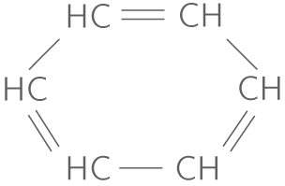
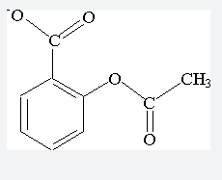

Q2. La DL-lysine appartient à la famille des acides aminés. Proposer une explication.
La DL-Lysine possède deux groupes caractéristiques amines et un groupe carboxyle ; les acides aminés possèdent un groupe amine et un groupe carboxyle, ce qui est le cas de la DL-Lysine.

Q3. Indiquer la forme prédominante des espèces associées à l’acide acétylsalicylique et à la DL-lysine présentes dans la solution de médicament obtenue après dissolution du contenu du sachet dans l’eau.
Le pH de la solution obtenue est 5,0.
Pour l’acide acétylsalicylique le pK_{A} du couple acide acétylsalicylique/ion acétylsalicylate vaut 3,5, ainsi pH > pK_{A}, l’espèce prédominante est l’ion acétylsalicylate :

Acide acétylsalicylique Ion acétylsalicylate
pH
pK_{A} = 3,5
pH = 5,0

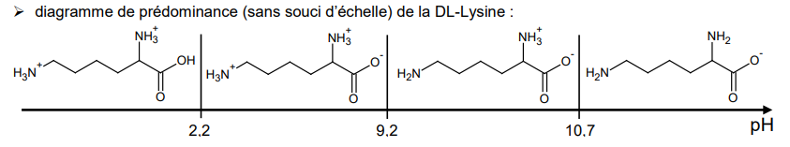
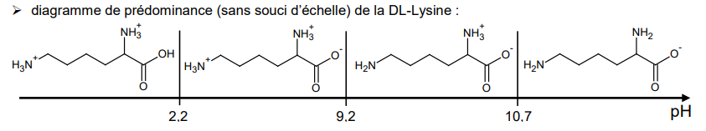

L’espèce prédominante pour la DL-lysine est :

Q4. Justifier alors que le titrage acide base de cette solution aqueuse de médicament par une solution d’acide fort ne permet pas de doser directement la quantité de matière de l’ion acétylsalicylate en solution.
Dans la solution il y a deux bases faibles : l’ion acétylsalicylate et une forme de DL-lysine, l’acide fort va réagir avec ces deux bases et on pourra déterminer la quantité de matière de ces deux bases mais pas de l’ion acétylsalicylate seul.

Q5. Proposer une valeur de la longueur d’onde appropriée pour le dosage par étalonnage et en déduire la couleur de la solution contenant l’espèce B.
Pour une meilleure précision des mesures il faut se placer au maximum d’absorption de la solution soit environ λ_{max} = 530 nm.
La couleur de la solution est la couleur complémentaire de la couleur absorbée, soit en utilisant le cercle chromatique : la solution absorbe le vert alors elle paraît rouge.

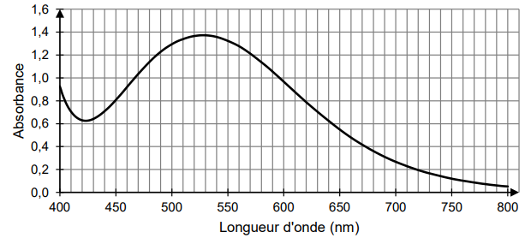
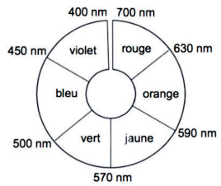
λ_{max}
λ_{max} = 530 nm

Q6. En considérant que l’incertitude-type associée à la détermination de la masse a pour valeur u(m)=30 mg, vérifier si la masse équivalente m_{exp} d’acide acétylsalicyque présente dans le sachet est en accord avec les informations présentes sur la notice.
L’absorbance de la solution S est A = 0,80. D’après la loi de Beer-Lambert, l’absorbance est propotionelle à la concentration de l’espèce chimique abvsorbant la lumière : A = k.c_{B}. On trace donc une droite moyenne passant au plus près de tous les points expérimentaux.
Par lecture graphique, on cherche l’abscisse du point d’ordonnée A = 0,80, on obtient la concentration en espèce B : c_{B} = 1,0 mmol.L⁻¹.
On pouvait aussi déterminer le coefficient directeur de cette droite
En prenant deux points sur la droite moyenne A (0 , 0) et B(2,3 ; 1,8)
= 0,78 L.mmol⁻¹
c_{B} = 1,0 mmol.L⁻¹L
Le volume de la solution B est V₃ = 50,0 mL.
on a donc
= 5,0×10^{–5} mol
D’après l’équation on a une mole d’acide acétylsalicylique qui donne une mole d’ion acétylsalicylate qui donne ensuite une mole de B.
On obtient donc n = 5,0×10^{–5} mol d’ion acétylsalicylate dans un volume V₂ = 5,0 mL.
Le sachet a été mis dans une fiole jaugée de 250 mL soit un volume 50 fois plus grand : la quantité d’acide acétylsalicylique est donc n’ = 50×n = 2,5×10^{–3} mol.
Soit pour l’acide acétylsalicylique : m_{exp} = n’.M
m_{exp} = 2,5×10^{–3}×180,2 = 4,5×10^{–1} g soit 450,5 mg.
le zcore est =1,7 < 2
Les résultats obtenus sont en accord avec la notice.

